
ПЕТРІВСЬКА СІЛЬСЬКА РАДА
ВИШГОРОДСЬКОГО РАЙОНУ КИЇВСЬКОЇ ОБЛАСТІ

ВИКОНАВЧИЙ КОМІТЕТ

«06» серпня 2026 року № 495

РІШЕННЯ

Про спорудження витвору мистецтва архітектурно-скульптурної композиції
в селі Старі Петрівці

Відповідно до статей 30, 31, 59 Закону України «Про місцеве самоврядування в Україні», статті 10 Закону України «Про благоустрій населених пунктів», Закону України «Про архітектурну діяльність», враховуючи рішення громадських обговорень жителів с. Старі Петрівці Вишгородського району Київської області, оформлене протоколом від 30 липня 2026 року, виконавчий комітет сільської ради

ВИРІШИВ:

1. Спорудити в селі Старі Петрівці Вишгородського району Київської області витвір мистецтва архітектурно-скульптурну композицію «Божа матір «ОРАНТА»».
2. Визначити місце спорудження витвору мистецтва архітектурно-скульптурної композиції в селі Старі Петрівці по вул. Князя Святослава, 166, Вишгородського району Київської області на території Церкви ікони Божої Матері «Оранта-Непорушна стіна» ПЦУ.
3. Затвердити ескізний проект витвору мистецтва архітектурно-скульптурної композиції «Божа матір «ОРАНТА»» в селі Старі Петрівці Вишгородського району Київської області.
4. Відділу комунальної власності, будівництва та інвестицій Петрівської сільської ради:
4.1. Організувати подальше погодження проекту з відповідними державними органами, якщо це передбачено чинним законодавством України.
4.2. Забезпечити контроль за реалізацією проекту відповідно до затвердженого ескізу.
5. Контроль за виконанням цього рішення покласти на заступника сільського голови з питань діяльності виконавчих органів ради Ігоря КУЧЕРЯВОГО.

Сільський голова Радіон СТАРЕНЬКИЙ

ЗАТВЕРДЖЕНО
рішенням виконавчого комітету
сільської ради
від 06.08.2026 № 495

Ескізний проект витвору мистецтва архітектурно-скульптурної композиції «Божа матір «ОРАНТА»» в селі Старі Петрівці Вишгородського району
Київської області

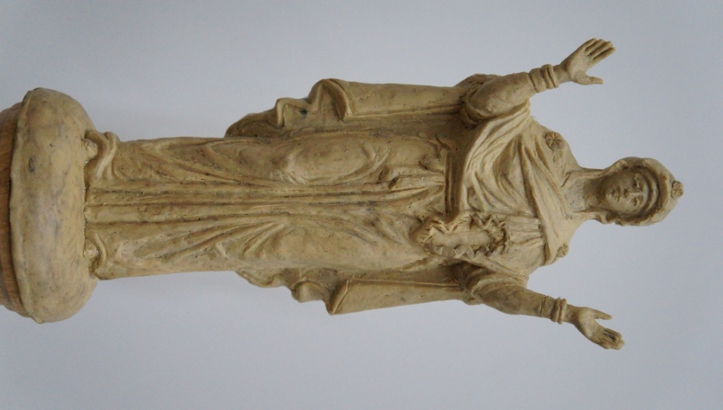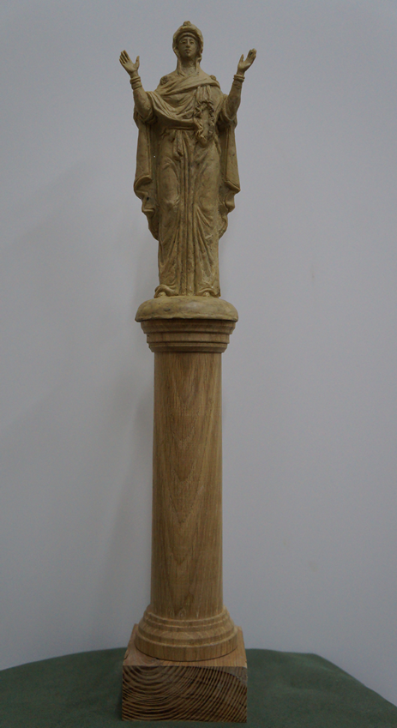
Витвір мистецтва архітектурно-скульптурна композиція «Божа матір «Оранта» (далі – скульптурна композиція). Розмір фігури 22 см. (основний задум). Скульптурна композиція, буде виконана в техніці кована мідь, складатися з двохчастин: верня частина -фігура висотою 205 см., нижня частина класичний постамент висотою 120 см (може змінюватися в процесі виконнння роботи). Запропоноване місце розташування для розташування скульптурної композиції- це територія біля церкви ікони Божої Матері «Оранта-Непорушна стіна» ПЦУ. Встановлення скульптурної композиції планується приурочити до храмового (престольного) свята в селі Старі Петрівці 4 листопада.
Найвідомішим у світі прообразом Божої Матері є мозаїка 11 століття, яка прикрашає головний вівтар у Національному Заповіднику Софія Київська. Богородиця Оранта- це один з найдавніших типів зображення Божої Матері. Її головна особливість - підняті вгору руки, що символізують жест благання, заступництва, посил позитиву на добрі справи та незупинної молитви за нашу громаду, Україну, увесь людський рід. Саме цей образ надихнув на створення скульптурної композиції.
Автори скульптурної композиції:
Художник- скульптор Рябов Віктор Михайлович. Національна спілка художників України.
Художник- скульптор Рябов Богдан Вікторович.

Керуюча справами
(секретар) виконавчого комітету Тетяна ПЕТРОВСЬКА

